Cinématique 1

Exercice 1

Un oiseau vole vers le nord à 20 m/s⁻¹ pendant 15 s. Il se repose pendant 5 s puis vole vers le sud à 25 m/s⁻¹ pendant 10 s. Déterminez, pour la totalité de son voyage :

1. la vitesse scalaire moyenne

2. la vitesse moyenne

3. l’accélération moyenne

Exercice 2 :

La figure suivante indique la coordonnée d'une particule selon l'axe x en fonction du temps.

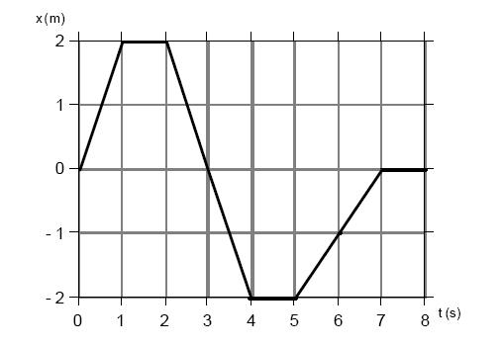

a) Déterminer la vitesse instantanée aux temps I) t = 0,5 s, II) t = 1,5 s, III) t = 3 s, IV) t = 4,5 s,
V) t = 6 s et VI) t = 7,5 s.
b) Représenter sur un graphique la vitesse de la particule en fonction du temps et sur un autre,
l'accélération en fonction du temps.

Exercice 3 :

Un train à une longueur de 44 mètres. L’avant du train se trouve à 100 mètres d’un poteau. Il accélère à raison de 0.5 m/s⁻² à partir du repos.

1.Quel intervalle de temps s’écoule entre le passage de l’avant et de l’arrière du train devant le poteau ?

2.A quelles vitesses l’avant et l’arrière du train passent-ils devant le poteau ?

Exercice 4 :

A partir des données envoyées par l’engin spatial Voyager en 1979, l’ingénieur Linda Morabito a découvert sur Io, un satellite de Jupiter, la première activité volcanique extra-terrestre. Le panache de l’éruption s’élevait à 280 km d’altitude environ . Sachant que l’accélération due à la gravité à la surface d’Io vaut 1.8 m/s⁻² et supposant qu’elle demeure constante jusqu’à sa hauteur maximale, déterminez :

1. La vitesse à laquelle les débris étaient projetés

2. Le temps qu’il leur fallait pour atteindre la hauteur maximale

Exercice 5 :

Un train marchandise quitte Namur pour Bruxelles à 8 h et roule avec une vitesse constante de
60 km/h. Un train passager quitte Bruxelles pour Namur à 8 h 15 et roule avec une vitesse
constante de 120 km/h. Sachant que la distance entre les deux villes est de 60 km,
a) à quelle heure se croiseront-ils ?
b) à quelle distance de Namur se croiseront-ils ?

Exercice 6 :

Un avion doit atteindre la vitesse de 50 m/s pour pouvoir décoller. En supposant son
accélération constante, que doit valoir au minimum celle-ci, si la piste a 625 m de long ? Quel
temps l'avion met-il alors pour décoller ?

